Тема собрания: Воспитание как основная составляющая учебно-воспитательного процесса. 16.10.2020 год.
1.Вступление. Докладчик: Заместитель директора по воспитательной работе Башмакова М.И.
Понятие воспитания в педагогике.
Важной частью педагогического процесса является воспитание. Противопоставлять обучение воспитанию не следует, потому что при воспитании усваиваются общечеловеческие ценности, влияющие на познавательную мотивацию и поведение. Приобретая новую информацию, человек меняется всесторонне. Это говорит о том, что, обучаясь, человек воспитывается, а воспитываясь, обучается и гармонично развивается, поскольку воспитание затрагивает различные стороны личности.
Как и обучение, воспитание волновало людей издавна. Старшее поколение было озабочено не только тем, какие знания должны усваивать дети и внуки, но и какими они будут гражданами, работниками и семьянинами — иными словами, как они будут справляться с социальными ролями. И нравственные проблемы, поставленные отцами, должны были разрешать дети. Не всегда обязанности выполнялись без противоречий между старшими и младшими. Однако влияние взрослых на подрастающее поколение планировалось, создавались правила поведения, кодексы чести, клятвы верности какому-то предприятию и т. п.
Воспитание опирается па выработанное человечеством отношение к труду, людям, самому себе, природе и обществу. Но воспитание всегда было классовым: то, что дозволено Юпитеру, не дозволено быку. Понятие о хорошем или плохом человеке формировалось в зависимости от того, что требовалось от взрослого человека.
- Воспитание — это процесс преобразования человека путем специальных воздействий на основе сложившихся представлений о его идеале.
Взгляд на сущность воспитания зависел от развития практики и педагогических идей.
Воспитание — это вид деятельности, имеющей цель, средства, формы. По своей сути она совместная, субъект-субъектная, взаимообусловленная: воспитатель влияет на воспитуемого разными средствами, воспитанник их преломляет на основе своего опыта, принимает цели, поставленные взрослым.
Воспитание обладает рядом особенностей: целенаправленностью, взаимообусловленностью, многофакторностью, прогностичностью, непрерывностью, неоднозначностью результатов, комплексностью.
На воспитание влияет множество факторов, которые традиционно делятся на объективные и субъективные. К объективным относятся социальные условия жизни, культурные традиции семьи, семейные факторы (полноценность, образование родителей, многопоколенность, наличие работы), экономические.
Субъективные определяются биологическими особенностями личности, особенностями деятельности — учебной, самовоспитанием, состоянием психического здоровья, ценностными ориентациями, принадлежностью к определенной малой группе, эффектом от разных воздействий и др.
Воспитание обладает комплексностью и состоит из таких частей: умственное, нравственное, физическое, трудовое, правовое, экологическое, гражданское воспитание.
Умственное воспитание представляет собой часть общего. Оно направлено на развитие эрудиции и потребность в ней. Содержанием нравственного воспитания служит формирование нравственных идеалов, норм, оценок, развитие нравственных убеждений, чувств, формирование опыта нравственного поведения. В трудовое воспитание входит формирование знаний о труде, опыта общественно полезной трудовой деятельности, мотивации хорошо трудиться. Физическое воспитание составляет развитие потребности и позитивного отношения к здоровому образу жизни, формирование знаний о нем, а также физическое развитие личности. Кроме этого в воспитание входят духовные, мировоззренческие, ценностные представления. Результатом его выступает воспитанность, критерии которой — реальное поведение, речевое общение, взаимоотношения с окружающими, система ценностей конкретного человека.
У воспитания есть цели — близкие, промежуточные, перспективные.
Близкие касаются достижения результатов в физическом, нравственном, умственном и другом воспитании. Например, мать ставит цель — воспитать у ребенка культурно-гигиенические навыки (самостоятельная уборка игрушек, аккуратность, вежливость, общительность и т. п.). Как видим, близкие цели направлены на осуществление конкретных изменений человека в ближайшее время (школьник самостоятельно встает, делает процедуры, идет вовремя в школу и т. д.). Промежуточные цели воспитания касаются появления уже выработанных навыков, новых качеств личности в небольшой перспективе. Перспективные цели — то, каким человек хочет быть в жизни. Воспитание реализуется не только воспитателем, по и самой личностью, воспитанником, который все воздействия преломляет через свои потребности, т. е. вступает в самовоспитание.
Движущими силами процесса воспитания надо считать противоречия между уровнем конкретных знаний, умений и навыков, которыми человек владеет, и методами их воплощения в жизнь. Противоречия между потребностями и возможностями их удовлетворения также служат движущей силой.
Воспитание структурировано и динамично. Его успешность зависит от воспитательных отношений, соответствия воспитания самовоспитанию, интенсивности воспитательных воздействий на внутренний мир воспитанника, качества взаимоотношений с ребятами и взрослыми и пр., а также от того, какие главные роли воспитаннику надо выполнить — гражданина, работника, семьянина.
Гражданин. Выполняет гражданские обязанности — чувство долга перед страной, обществом, родителями. Чувство национальной гордости и патриотизма. Уважение к конституции государства, органам государственной власти, президенту страны, символам государственности (гербу, флагу, гимну). Ответственность за судьбу страны. Общественная дисциплина и культура общежития. Бережное отношение к национальным богатствам страны, языку, культуре, традициям. Общественная активность. Соблюдение демократических принципов. Бережное отношение к природе. Уважение прав и свобод других людей. Активная жизненная позиция. Правосознание и гражданская ответственность. Честность, правдивость, чуткость, милосердие. Ответственность за свои дела и поступки. Интернационализм,' уважение к народам других стран.
Работник. Дисциплинированность и ответственность. Работоспособность и организованность. Общие, специальные и экономические знания. Политические знания. Творческое отношение к труду. Настойчивость, стремление быстро и качественно выполнить порученное дело. Профессиональная гордость, уважение к мастерству. Сознательность, вежливость, аккуратность. Опыт трудовой деятельности. Эмоциональная производственная культура. Эстетическое отношение к труду, жизни, деятельности. Коллективизм, умение трудиться сообща. Инициативность, самостоятельность. Готовность много и плодотворно трудиться на благо страны, общества. Деловитость, предприимчивость. Ответственность за результаты труда. Уважение к людям труда, мастерам производства и др.
Семьянин. Трудолюбие, ответственность. Тактичность, вежливость, культура общения. Умение держать себя в обществе. Опрятность. Чистоплотность, гигиенические навыки. Здоровье, привычка к активному образу жизни. Умение организовывать и проводить досуг. Раз-посторонняя образованность. Знание правовых норм, законов. Знание практической психологии, этики. Умение воспитывать детей. Готовность вступить в брак и выполнять семейные обязанности. Уважение к своим родителям, престарелым людям.
Критерии воспитанности могут быть «мягкими» и «жесткими», т. е. близкими к названным ролям или далекими (например, с одной стороны, правовое сопровождение семьи, знание своих обязанностей как родителя: чуткость к детям, забота о них, достойное поведение в семье и др.; с другой — сквернословие в семье, пьянство, отсутствие заботы о детях и т. п.).
Следовательно, воспитание — не менее важный процесс, чем обучение, с ним неразрывен, имеет цели, содержание, критерии и принципы, основывается на различных теоретических позициях.
2. Тема выступления: «Программа воспитания в образовательной организации». Докладчик: Заместитель директора по воспитательной работе Башмакова М.И.
Программа была разработана в 2019 году сотрудниками Института стратегии развития образования РАО в рамках государственного задания. Она призвана помочь педагогам страны выявить и реализовать воспитательный потенциал образовательного процесса в целях решения задач Указа Президента РФ от 7 мая 2018 г.
В 2019 году программа была зарегистрирована в Единой государственной информационной системе учёта научно-исследовательских, опытно-конструкторских и технологических работ гражданского назначения (№ гос. регистрации АААА-Г19-619070900024-2 от 15.08.2019).
А 2 июня 2020 года программа была утверждена на заседании Федерального учебно-методического объединения по общему образованию.
Летом 2020 программа воспитания была представлена на педагогическом совете, утверждена и адаптирована в образовательном учреждении.
Программа состоит и 4 разделов, включающих 11 модулей, плана воспитательной работы школы, списка используемой литературы.
Раздел 1. «Особенностиорганизуемоговшколевоспитательногопроцесса»,внемразмещенаинформация: оспецификерасположенияшколы, особенностяхеесоциальногоокружения, источникахположительногоилиотрицательноговлияниянадетей, значимыхпартнерахшколы, особенностяхконтингентаучащихся, оригинальныхвоспитательныхнаходкахшколы, атакжеважныхдляшколыпринципахитрадицияхвоспитания.
Раздел 2. «Цельизадачивоспитания»,вкоторомнаосновебазовыхобщественныхценностейсформулированацельвоспитанияизадачи, которыешколепредстоитрешатьдлядостиженияцели.
Раздел 3. «Виды, формыисодержаниедеятельности», вэтомразделепоказано, какимобразомбудетосуществлятьсяпрактическоевоплощениепоставленныхцелиизадачвоспитания. Данныйразделсостоитиз11модулей. Каждыймодульориентированнарешениеоднойизпоставленныхшколойзадачвоспитанияисоответствуетодномуизнаправленийосуществлениявоспитательнойработышколы.
- «Ключевые общешкольные дела»,
- «Классное руководство»,
- «Курсы внеурочной деятельности»,
- «Школьный урок»,
- «Самоуправление»,
- «Детские общественные объединения»
- «Экскурсии, походы»,
- «Профориентация»,
- «Школьные медиа»,
- «Организация предметно-эстетической среды»,
- «Работа с родителями».
Раздел 4. «Основныенаправлениясамоанализавоспитательнойработы», внемпоказано, какимобразомвшколеосуществляетсясамоанализорганизуемойвнейвоспитательнойработы.Здесьперечисленыосновныеегонаправления, критериииспособыегоосуществления.
Кпрограммевоспитанияшколойразработанежегодныйкалендарныйпланвоспитательнойработы, соответствующийуровнямначального, основногоисреднегообщегообразования.Каждыйгодонможетизменяться.
3. Тема выступления: «Воспитание –великое дело». Докладчик: Учитель музыки, заместитель директора по воспитательной работе Синельник Н.В.

.“Воспитание – великое дело. Им решается участь человека.”
В. Белинский
Слайд 1, Слайд 2
Помните старинную пословицу “что посеешь – то и пожнешь”? Это на все сто процентов относится к воспитанию детей. Чем больше усилий приложат родители к воспитанию своего ребенка, тем более достойный член общества из него получится. К сожалению, современные родители, прежде всего, ставят перед собой цель обеспечить ребенка, а не воспитать. Задачу воспитания они почему-то оставляют на плечи сначала воспитателей, а позже учителей. Но ребенку в первую очередь нужно именно родительское воспитание, которое в состоянии дать далеко не каждый современный родитель.
Слайд 3
“Семья начинается с детей”
А.И. Герцен
Счастье – это мягкие, теплые ладошки.
За диваном фантики, на диване крошки.
Что такое счастье – проще не ответить.
Счастье есть у каждого, у кого есть дети!!!
Слайд 4 Современное общество диктует свои законы. Сейчас многие родители работают по выходным, а их дети в это время предоставлены сами себе, а развитие детей во многих семьях сведено на нет. Вот и получается, что ни на буднях, ни на выходных родители не могут уделить должного внимания ребенку и его проблемам.
Задача родителей (какими бы они не были занятыми и уставшими) – заниматься воспитанием и развитием своего ребенка, помогать ему решать возникающие проблемы и просто проводить больше времени вместе. Чем раньше родители уделят внимание вопросу воспитания ребенка – тем меньше проблем возникнет в будущем. Чем больше сил, терпения и любви будет вложено в ребенка – тем больше он будет радовать своими успехами и достижениями в дальнейшем.
Слайд 5 “Для того, чтобы ребенок был успешным в школе, а затем и в дальнейшей жизни, важнее всего не его коэффициент интеллекта, доход или социальный статус семьи, а то насколько родители вовлечены в его обучение.
Тема воспитания детей остра и актуальна во все времена. Многих великих ученых, писателей, педагогов волновал этот вопрос. Доказательством служат афоризмы, цитаты, фразы, высказывания и мысли великих людей о воспитании, доставшиеся в наследство современникам в огромном количестве. Просто кладезь мудрых советов и воспитательных идей, которые так нужны молодым и неопытным родителям! Ознакомимся с некоторыми из них.
Слайд 6 Л.Н. Толстой считал воспитание детей одной из самых важных задач и обязанностей родителей. Главным условием первоначального семейного воспитания детей Толстой считал здоровый семейный уклад, согласие родителей, взаимное уважение между ними, единый подход их к детям и делу воспитания, примерное поведение отца и матери, постоянное нравственное самоусовершенствование их, тесное общение родителей с детьми.
“Воспитание представляется сложным и трудным делом только до тех пор, пока мы хотим, не воспитывая себя, воспитывать своих детей или кого бы то ни было. Если же поймем, что воспитывать других мы можем только через себя, воспитывая себя, то упраздняется вопрос о воспитании и остается один вопрос жизни: как надо жить самому?”
Л.Н.Толстой
Слайд 7
“Невозможно хорошо воспитывать детей, если сам дурен; воспитание детей есть только самосовершенствование, которому ничто не помогает столько, как дети. Смешны требования людей научить их, как, продолжая вести жизнь ненравственную, можно было бы дать нравственное воспитание детям.”
Л.Н.Толстой
В свое время Василий Сухомлинский, известный советский, украинский педагог разработал абсолютно новую педагогическую систему, которая берет свою основу на том, что личность ребенка – это главная ценность, на которую и стоит ориентироваться при образовании и воспитании. Все мысли В.А. Сухомлинского, в его произведениях посвященных семейному воспитанию пронизаны тем, что ребёнок – это воплощение его родителей.
Слайды 8-14
- "Ребенок – зеркало семьи; как в капле воды отражается солнце, так в детях отражается нравственная чистота матери и отца".
- "Главная школа воспитания детей – это взаимоотношения мужа и жены, отца и матери".
- “Самая ценная нравственная черта хороших родителей, которая передается детям без особых усилий, – это душевная доброта матери и отца, умение делать добро людям.”
“Если люди говорят плохое о твоих детях — это значит, они говорят плохое о тебе”.
“Воспитание детей – это отдача особых сил, сил духовных. Человека мы создаем любовью – любовью отца к матери и матери к отцу, глубокой верой в достоинство и красоту человека”.
“Мать, помни: ты - главный воспитатель, главный педагог”.
“Дети должны жить в мире красоты, игры, сказки, музыки, рисунка, фантазии, творчества”.
Огромная ответственность в семейном воспитании лежит на родителях, на их взаимоотношениях. Ребенок считывает мотивы поведения для себя со своих родителей, как живут они, так будет жить и ребёнок. Если отец не уважает мать, то и ребенок – сын не станет уважать свою жену, а зачем тогда создавать семью, если ты сам не сможешь достойно прожить жизнь со своей второй половиной, достойно воспитать детей?
Слайд 15 “Не надобно другого образца, когда в глазах пример отца”. ( А. С. Грибоедов)
Слайд 16 Воспитание детей в семье должно быть направлено на гармоническое развитие их сил и способностей. Родители должны охранять и укреплять здоровье детей, умственно развивать их, беседуя с ними, читая детские книжки, при этом они должны обращать внимание на воспитание эстетических чувств детей.
"Чтобы судьбу как задачку решить,
Мало постигнуть азы мирозданья,
Есть еще образованье души -
Самое высшее образованье".
(Петербургский бард Александр Дольский)
Воспитательная сила личного примера родителей и вообще взрослых во многом зависит от их авторитета. Чем выше авторитет взрослых в глазах детей, тем сильнее влияют они на характер и поведение своих детей. Если родители стремятся воспитать детей правдивыми и честными, а сами в их присутствии говорят неправду, то эффективность их воспитательного воздействия значительно снизится. Если отец и мать стараются воспитать у детей дисциплинированность и организованность, вежливость и уважение к старшим, а сами не обладают такими качествами, их воспитательная работа не даст нужных результатов. Главное в воспитании детей заключается не в разговорах с ними, а в правильной организации жизни семьи, в организации личной и общественной жизни самих родителей. Так, например, недостаточно рассказать детям о значении дружбы. Надо, чтобы дети постоянно наблюдали дружеские взаимоотношения старших в семье.
Разрушает авторитет родителей и уверенность, что дети не имеют права критиковать их поступки, что детей они наказывают только справедливо, их указания не обсуждаются и должны беспрекословно выполняться. В действительности авторитет отца и матери только повысится, если у них хватит мужества признаться в своей ошибке и неправоте. Такое поведение взрослых доказывает их действительное уважение к ребенку и вызывает с его стороны такое же уважение. Справедливость, искренность, честность в отношениях с собственными детьми и окружающими людьми - вот основа родительского авторитета.
Слайд 17 “Никогда не обещайте ребёнку, чего нельзя выполнить, и никогда не обманывайте его”. (К.Д. Ушинский)
Слайд 18 “Будь правдив даже по отношению к дитяти: исполняй обещание, иначе приучишь его ко лжи”. (Л. Н. Толстой)
Нравственное воспитание в семье является стержнем отношений, формирующих личность. Здесь на первый план выступает воспитание непреходящих моральных ценностей — любви и уважения, доброты и порядочности, честности, справедливости, совести, достоинства, долга. В семье формируются и все другие нравственные качества: разумные потребности, дисциплинированность, ответственность, самостоятельность, бережливость.
Слайд 19 “Наши дети - это наша старость. Правильное воспитание – это наша счастливая старость, плохое воспитание - это наше будущее горе, это наши слёзы, это наша вина перед другими людьми, перед всей страной”. (А. С. Макаренко )
Слайд 20. Труд — основа воспитания. Неправильно поступают те родители, которые стремятся освободить ребенка от трудовых обязанностей и выполняют за него то, что он сам с успехом мог бы выполнить. Из детей, не приученных к труду, могут вырасти бездельники и эгоисты, думающие только о себе. С малых лет нужно приучать детей к труду. Каковы бы ни были материальные условия семьи, у каждого ребенка должны быть свои обязанности по дому. Пусть эти обязанности будут несложны, но нужно приучать детей выполнять их без напоминаний.
“Радость труда - могучая воспитательная сила. В годы детства каждый ребёнок должен глубоко пережить это благородное чувство”. ( В. А. Сухомлинский)
Слайды 21-26
Народная мудрость гласит.
- Чем больше времени родители проведут со своим ребенком в его детстве и юности, тем больше шансов у престарелых родителей видеть взрослых детей в отцовском доме.
Родители, которые хотят иметь детей, должны не только ставить себе вопрос: какого ребенка я хочу вырастить, но и какую старость я хочу иметь и буду ли я ее иметь вообще?
Чем меньше родители будут использовать в общении с собственным ребенком угрозы и наказания, тем больше вероятность принятия взрослыми детьми права на спокойную старость их родителей.
Чем чаще родители используют в воспитании собственных детей упреки и напоминания о детских неблаговидных поступках, тем больше вероятность того, что любая немощь престарелого родителя будет замечена и подчеркнуто продемонстрирована взрослым ребенком.
Чем раньше родители научатся проявлять терпение и терпимость по отношению к ребенку в детстве, тем больше шансов у состарившихся родителей почувствовать по отношению к себе проявление терпения и терпимости от собственных взрослых детей.
Хамство и грубость детства практически всегда возвращаются неуютной и обиженной старостью, очень грустной и очень тоскливой.
Слайды 27-43

Тест для родителей “Какой Вы родитель?”
- Можете ли Вы?
1. В любой момент оставить все дела и заняться ребенком?
А) могу и всегда так поступаю;
Б) могу но не всегда так поступаю;
В) не могу
2. Посоветоваться с ребенком, несмотря на его возраст?
А) могу и всегда так поступаю;
Б) могу но не всегда так поступаю;
В) не могу
3. Признаться ребенку в ошибке, совершенной по отношению к нему?
А) могу и всегда так поступаю;
Б) могу но не всегда так поступаю;
В) не могу
4. Извиниться перед ребенком в случае своей неправоты?
А) могу и всегда так поступаю;
Б) могу но не всегда так поступаю;
В) не могу
5. Сохранять самообладание, даже если поступок вывел Вас из себя?
А) могу и всегда так поступаю;
Б) могу но не всегда так поступаю;
В) не могу
6. Поставить себя на место ребенка?
А) могу и всегда так поступаю;
Б) могу но не всегда так поступаю;
В) не могу
7. Поверить хотя бы на минуту, что Вы – добрая фея (добрый волшебник)?
А) могу и всегда так поступаю;
Б) могу но не всегда так поступаю;
В) не могу
8. Рассказать ребенку поучительный случай из детства, представляющий Вас в невыгодном свете?
А) могу и всегда так поступаю;
Б) могу но не всегда так поступаю;
В) не могу
9. Всегда воздерживаться от слов и выражений, которые могут ранить ребенка?
А) могу и всегда так поступаю;
Б) могу но не всегда так поступаю;
В) не могу
10. Выделить ребенку один день, когда он может делать, что пожелает и ни во что не вмешиваться?
А) могу и всегда так поступаю;
Б) могу но не всегда так поступаю;
В) не могу
11. Пообещать ребенку исполнить его желание за хорошее поведение?
А) могу и всегда так поступаю;
Б) могу но не всегда так поступаю;
В) не могу
12. Не прореагировать, если Ваш ребенок ударил, грубо оттолкнул, незаслуженно обидел другого ребенка?
А) могу и всегда так поступаю;
Б) могу но не всегда так поступаю;
В) не могу
13. Устоять против детских просьб и слез, если Вы уверены, что это – каприз, детская прихоть?
А) могу и всегда так поступаю;
Б) могу но не всегда так поступаю;
В) не могу
Подсчет баллов:
- Ответ “А” - 3 балла
- Ответ “Б” - 2 балла
- Ответ “В” - 1 балл
От 30 до 39 баллов
Ребенок – самая большая ценность в Вашей жизни. Вы стремитесь не только понять, но и узнать его, относитесь к нему с уважением, придерживаетесь наиболее прогрессивных принципов воспитания и постоянной линии поведения. Другими словами, Вы действуете правильно и можете надеяться на хорошие результаты.
От 18 до 30 баллов
Забота о ребенке для Вас – вопрос первостепенной важности. Вы обладаете способностями воспитателя, но на практике не всегда применяете их последовательно и целенаправленно. Порой Вы чересчур строги, в других случаях излишне мягки, кроме того Вы склонны к компромиссам, которые ослабляют воспитательный эффект. Вам следует задуматься над своим подходом к воспитанию ребенка.
Менее 18 баллов
У Вас серьезные проблемы в воспитании ребенка. Вам недостает либо знаний, либо желания сделать ребенка личностью. Обратитесь за помощью к педагогам, психологу, ознакомьтесь с книгами по семейному воспитанию.

4. Тема выступления:«Семейные ценности. Проблемы современной семьи. Итоги анкетирования». Докладчик: Педагог –психолог Кайдалова Н.В.
Семья - похожа на маленькую вселенную, уже хотя бы потому, что она тоже полна загадок.
Многие семейные загадки человечество решает до сих пор. Почему именно этого человека мы выбираем в спутники жизни? Почему пара молодых, а иногда и не очень молодых людей решает пожениться? Почему приходит и уходит любовь - чувство, которое считается стержнем супружества, началом всех начал семейной жизни? Почему это чувство так необходимо в семейной жизни? Почему одна семья выдерживает, решает большинство загадок-проблем семейной жизни, а лодка другой разбивается о банальные заботы семейного быта? Об этом и многом другом мы и поговорим с вами сегодня.
Сегодня для мужчин семья — тяжкий груз ответственности, материальные растраты, уйма ограничений на личную жизнь и развлечения. Досадно за наше общество. Жизнь —это не постоянное удовольствие и поиск удовлетворения своей похоти.
Женщины в наше время стали слишком активными, в результате потери доверия к мужчинам, и заняли доминирующее место в обществе. Теперь они больше времени стали уделять на саморазвитие и становление карьеры, а меньше — на воспитание детей и заботу о доме, семье. Такие женщины обречены на одиночество, они слишком сильные, так как научились во всем справляться самостоятельно без мужчин.
Женщинам необходимо развиваться духовно. На первом месте в семье — мать, но глава семьи — отец, муж. А жена должна слушаться, поддерживать его и идти за ним.
Важность семейных ценностей.
Создание семьи — великий подвиг. Родить, дать новую жизнь не так трудно. Но вложить в ребенка понятия любви, свободы, веры, совести, ответственности — задача не из простых и невыполнима вне любви и вне семьи.
В семье закладываются такие общечеловеческие ценности как чувство патриотизма, любви и уважения к близкому, щедрости, ответственности за свои поступки.
Основные семейные ценности
Перечень основных семейных ценностей, без сомнения, для каждой семьи будет уникальным и будет содержать бесконечное количество пунктов и подпунктов.
Каждый из нас должен иметь четкое представления о тех семейных ценностях, которые способствуют укреплению фундамента для создания крепкой и дружной семьи. Знание моральных и нравственных устоев играет важную роль в укреплении доверия и повышения уверенности к каждому члену семьи.
Чувство значимости и необходимости. Важно, чтобы каждый член семьи знал, что его любят, ценят и в нем нуждаются. Даже будучи сплоченной семьей, посвящая свои свободные минуты своим близким, каждому члену семьи должно быть выделено пространство и предоставлена свобода для своей деятельности. Семья — это то место, где можно собираться вместе без оcобых случаев, праздников и проводить вместе время, это безопасное место, в которое можно вернуться, когда что-то не получилось, вас примут выслушают, поддержат, посоветуют как выйти из тупика.
Гибкость в решении семейных проблем — путь к счастью и ощущению комфорта. В каждой семье устанавливается свой порядок, режим дня, структура, правила. Но слишком много порядка и правил может привести к ухудшению отношений и появлению обид.
Уважение. Важно привить членам семьи чувство уважения друг к другу. Единственный способ, чтобы сохранить уважение в семье — показать как уважать себя на личном примере. Между уважением и чувством страха существует очень тонкая грань. Уважать другого — значит принимать его чувства, мысли, потребности, предпочтения. Уважение, как ценность семьи, распространяется из дома в школу, на работу и другие общесвенные места, где человек сталкивается с людьми.
Честность образует глубокую связь между членами семьи. Поощряйте честность, практикуя понимание, уважение любых поступков, которые совершают ваши близкие. Если вы будете сердиться на то, что произошло, вероятнее всего, в следующй раз от вас скроют информацию в целях избежания неуважения к своей личности.
Необходимо научиться прощать людей, которые обидели вас. Все делают ошибки. Жизнь слишком коротка, чтобы тратить ее на обиды. От обидчика вам стоит получить ответы на все волнующие вас вопросы и сделать выбор — принять , простить, отпустить и идти дальше.
Учитесь быть щедрыми на внимание, любовь, время, общение, даже на некоторые ваши материальные владения. Щедрость — давание, не думая о том, что вы получите взамен.
Общение — отдельное искусство. Передача информации, чувств — важный элемент становления семейных отношений. Когда люди чувствуют, что легко и открыто могут выражать свои мечты, надежды, страхи, успехи, неудачи, то это способствует только укреплению брачных уз. Отсутствие общения приводит к тому, что малые вопросы перерастают в более крупные, которые заканчиваются ссорами, избеганием, разводом.
Ответственность. Все мы хотим казаться для других ответственными людьми. Некоторые из нас более ответственные, другие — менее ответственные. Чувство ответственности не требует много подталкиваний, чтобы выполнить работу вовремя и правильно.
Традиции — это то, что делает семью уникальной, они сплачивают всех членов семьи.
Будьте примером для подражания. Взрослые выступают примером для своих детей. Они передают им свои навыки решения проблем, совместной работы, общения и др.
Оцените свой вклад в развитие и укрепления ваших семейных уз. Хотя семейные отношения основаны на сильных кровных связях, все же в большой семье с течением времени чувства близости ослабевают, поэтому необходимо дополнительно прилагать усилия и уделять время для сохранения крепких семейных уз. Время от времени вы должны напоминать себе о важности семьи в вашей жизни.
Проблемы, возникающие в семье
Самая большая проблема, которая затрагивает семейные отношения, является то, что они (отношения) выступают как само собой разумеющееся. Вы принимаете каждого члена семьи как человека, который чем-то обязан вам. Что указывает на отсутствие настоящего уважения и благодарности за все, что вам дают, и взамен ничего не требуют. То, что родители так много делают для своих детей принимается как должное. Это большая ошибка. Показывайте свою благодарность каждый раз с помощью слов, жестов или поступков. Это поможет сохранить любовь и связь между вами.
Вторая большая проблема в семейных отношениях — нехватка времени друг для друга. Ваша работа, общественная жизнь или личная занимают практически все ваше время, так что у вас не остается времени на семью? Дети, родители которых в силу своей занятости мало уделяют им времени, внимания, растут с горькими чувствами обиды в своих сердцах, чувствуют вину за свое существование. Даже супруги сталкиваются с проблемой нехватки времени друг для друга. Это приводит к серьезным эмоциональным проблемам, обманам, изменам и разводам.
Учитесь жертвовать своим личным временем ради своих близких.
Фраза «Я люблю тебя» имеет огромную ценность. Каждый раз, когда вы ее говорите, выражайте важность для вас этих слов. Все мы хотим любви. Говорите о любви словами и поступками, например, готовя большой семейный ужин, организовывая для своих детей прогулку в парк развлечений, уделяя внимание супругу за тихим ужином при свечах и т. д. Очень важно родителям учить своих детей, как принимать правильные решения. Здоровые и счастливые семьи несут огромную пользу для всего общества и государства. Среди детей из крепких семей меньше преступников, умственно отсталых, психологически неуравновешенных.
Традиционные семейные ценности являются основой для того, как дети растут, развиваются, учатся, и в дальнейшем эти ценности передаются от одного поколения к другому.
Семья — это первая школа жизни для нового, только что появившегося на свет человечка, это среда, в которой он учится использовать свои способности, чтобы понять внешний мир и справится с его непредсказуемыми подарками. Все, что вы узнали из вашей семьи становится вашей системой ценностью, на основе которых формируются ваши действия. Счастливая, радостная семейная жизнь — не случайность, а великое достижение, основанное на труде и выборе. Я очень хочу этой статьей достучаться до всех молодых людей без исключения. Создание семьи — ответственный поступок, который потребует от Вас много затрат времени, сил, энергии, денег. Но это достойное дело, это наше главное дело жизни. Хочу, чтобы наши поступки были достойны уважения.
Проведем небольшое исследование.
Было проведено анонимное анкетирование по определению семейных ценностей. Среди испытуемых были ученики и родители .
Рассмотрим и проанализируем результаты.
- «Расставьте ценности в порядке убывания» и приводился ряд ценностей
Хорошее здоровье
Красивая одежда
Хороший дом
Хорошая работа и карьера
Счастливая семья
Хорошая пища
Уверенность в себе и самоуважение
Восхищение окружающих
И родители и дети поставили хорошее здоровье на первое место - это радует.
На втором месте стоит счастливая семья – именно это и было целью анкетирования, мы выясняли насколько высоко ценят семью испытуемые.
На третьем месте мнения разошлись: у подростков «Уверенность в себе и самоуважение» , у взрослых «Хорошая работа и карьера» - это отражает возрастные потребности данных возрастных групп.
2. Следующий вопрос « Какие условия необходимы для счастливой семейной жизни?»
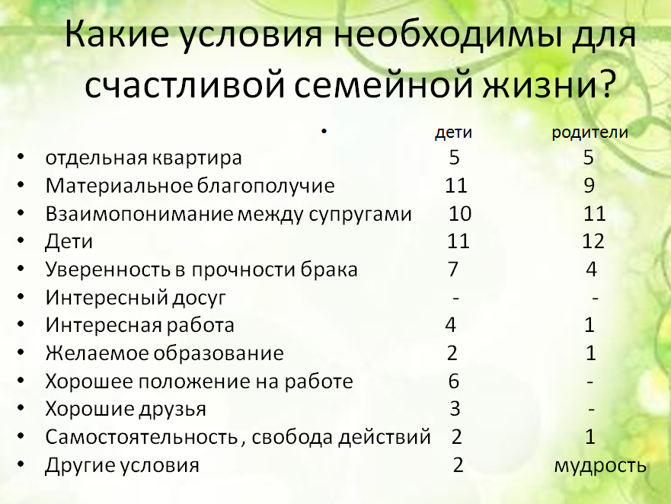
3. В каком возрасте лучше создавать семью?
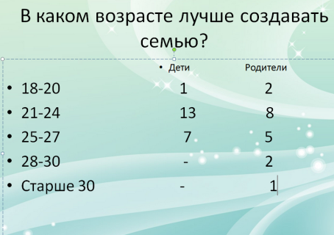

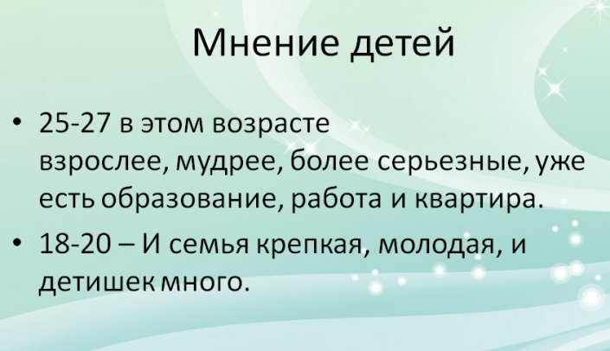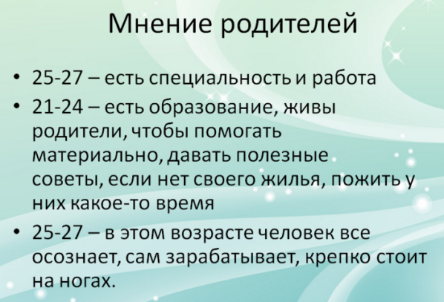
4. На основе чего должна создаваться семья?
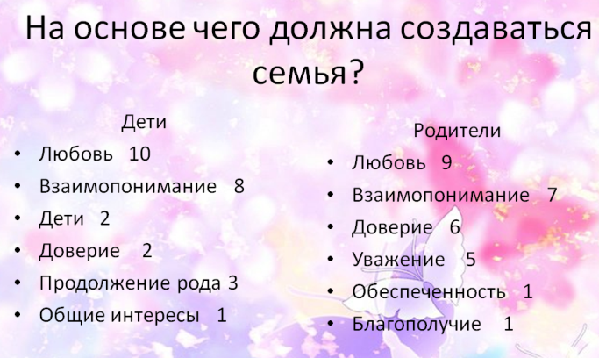
5 Как вы считаете, какими качествами должна обладать идеальная жена?
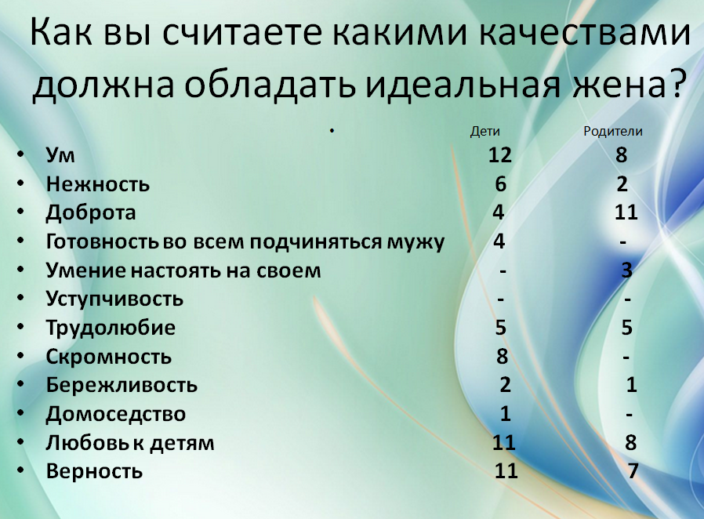
6. Какими качествами, по вашему мнению, должен обладать идеальный муж?
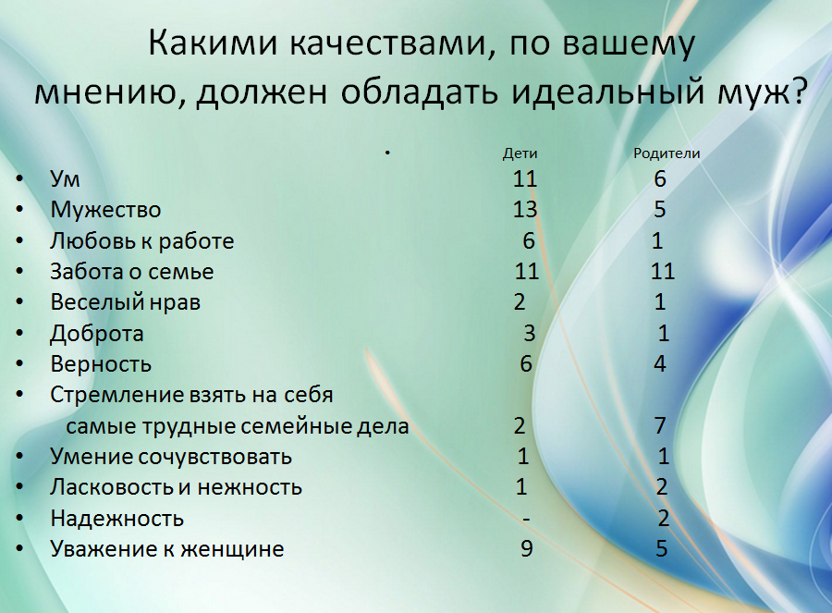
7. Почему родители заставляют детей выполнять домашнее задание?
Родители | Дети
В будущем без образования ни чего не добьешься. | Чтобы все было хорошо
чтобы быть умным 3 | Для получения работы
Укрепить знания | Для учебы
Потому что не смогли объяснить, что учиться надо | Хотят чтобы мы были умными и благополучными
Чтобы ребенок получил образование | Получить хорошее образование 6
Чтобы привыкли к труду и ответственности 2 | Чтобы мы были успешными людьми  2
У меня ребенок сам делает, я не заставляю | Чтобы в старости помогали
В будущем пригодится | В будущем все пригодится 4
Чтобы учиться хорошо | Чтобы были отличные оценки
Закрепить пройденный материал | Для будущей профессии, карьеры
Воздержались 3
Семья — это первая школа жизни для нового, только что появившегося на свет человечка, это среда, в которой он учится использовать свои способности, чтобы понять внешний мир и справится с его непредсказуемыми подарками. Все, что вы узнали из вашей семьи становится вашей системой ценностью, на основе которых формируются ваши действия. Счастливая, радостная семейная жизнь — не случайность, а великое достижение, основанное на труде и выборе.
Создание семьи — ответственный поступок, который потребует от Вас много затрат времени, сил, энергии, денег. Но это достойное дело, это наше главное дело жизни.
Хочу, чтобы наши поступки были достойны уважения.

5. Тема выступления:«УСПЕХ СЕМЕЙНОГО ВОСПИТАНИЯ. ОТ ЧЕГО ОН ЗАВИСИТ?». Докладчик: Социальный педагог Фролова Т.П.
Одна из основных предпосылок здорового душевного развития ребенка заключается в том, чтобы он рос в эмоционально теплом и стабильном окружении. На первый взгляд это кажется очевидным и легко достижимым. Но все-таки, чтобы эти два условия соблюсти, надо их как следует обдумать, иногда и приложить немало сил.
Современная семья утратила многие функции, цементировавшие ее в прошлом: производственную, охранительную, образовательную и другие. Но зато огромное значение приобрели две основные функции, ради которых создается и распадается семья. Это эмоциональная удовлетворенность всех членов семьи и подготовка детей к жизни в обществе. Обе функции предполагают зрелость чувств и культуру.
Долгое время среди специалистов-ученых и педагогов шли споры, кто же отвечает в большей мере за нравственный мир детей: семья или школа? Наконец, большинство пришло к правильному выводу - не снимая ответственности со школы, больше требований надо предъявлять семье, т.к. именно здесь закладывается фундамент личности, ее нравственные ценности, ориентации и убеждения. Таким образом, важность семейного воспитания неоспорима. Никто не имеет большего влияния на детей, чем отец и мать. Роль родителей в развитии задатков и способностей, в становлении личности ребенка исключительна. Пример близких - основа воспитания. Семья, в которой растет малыш, является его коллективным воспитателем. Можно ли преуменьшать роль родителей, от которых в большинстве зависит формирование личности ребенка, преуменьшать значение единства семей ной педагогики. Вся жизнь семьи должна помогать созданию у детей богатого эмоционального мира и готовности к восприятию знаний, нравственных и этический ценностей.
Проблем в семейном воспитании немало
Традиционное представление о семье как основной ячейке общества, отвечающей важнейшим потребностям природы человека, поддерживается далеко не всеми. Имеют семью лишь половина женщин, треть из них думает иначе. Причин этому несколько: женщина, занятая наравне с мужчиной трудом, принимает меньшее участие в семейной жизни. Вместе с возросшей самостоятельностью женщины с её стороны повысилась требовательность к супругу, характеру взаимоотношений, усилилась тенденция занять главенствующее положение в семье. Брак стал менее устойчивым. Возникло неверное, распространенное представлениео возможности освобождения женщины от воспитания собственных детей. В силу непонимания особенностей современной семьи и роли в ней женщины появилось мнение, что личность формируется «автоматически». Откуда же взялся такой, прямо скажем, иждивенческий взгляд на свои родительские обязанности? В свое время государство взяло на себя буквально все. Родителей освободили от главнейшей обязанности воспитания детей. Все заботы о своих детях родители переложили на государственные учреждения.
К чему иногда сводится родительская забота о детях? Только к тому, чтобы сыты были и одеты. А потом? Все то же. И в итоге растут дети без тепла материнского сердца, требовательной и вместе с тем ласковой родительской строгости, без стимулов для духовного и нравственного роста.
В таких случаях аргументом служит фраза: «Жизнь научит!». Чему научит? Что покажет? Это, конечно, полнейшее равнодушие к воспитанию и к судьбе своих детей. Жизнь будет не учить, а переучивать, иногда тяжело и мучительно.
Как следствие отсутствия должного воспитания в семье, стремительно растет число разводов. И в большинстве случаев инициатива расторжения брака исходит от женщины. множатся случаи нежелания вступать в брак. Ежегодно регистрируется до полумиллиона детей, рожденных вне брака.
Нестабильность семьи нередко разрушающе действует на психику и нравственность детей, на целевые установки и позиции. Утрата семьи для ребенка часто равноценна крушению мира.
Воспитательная роль семьи не определяется, естественно, формальным показателем ее стабильности. Имеют значение прежде всего морально-этическая и гражданская позиция мужа и жены, нравственное здоровье, структура и диапазон социальных контактов с обществом.
Каковы же причины нестабильности современной семьи? Демографы считают причинами неустойчивости семьи экономическую независимость женщины, растущую свободу ее в области брачно-семейных отношений.
Полноценное психическое развитие ребенка происходит на основе развитой эмоциональности. Последняя формируется в раннем детском возрасте в условиях семьи.
Каковы же причины нестабильности современной семьи? Демографы считают причинами неустойчивости семьи экономическую независимость женщины, растущую свободу ее в области брачно-семейных отношений.
Полноценное психическое развитие ребенка происходит на основе развитой эмоциональности. Последняя формируется в раннем детском возрасте в условиях семьи. Чувства, связывающие людей, не могут быть полностью одинаковыми, они многогранны и различаются по интенсивности. Известно еще, что любовь требует каждодневного подтверждения. На это не у всех хватает душевных сил. Многие считают, что не обязаны идти навстречу другому, чтобы восстановить душевное равновесие и эмоциональную атмосферу семьи.
Действительное стремление к семейному счастью и благополучию находят выражение в создании семейных традиций. Когда-то традиции были обязательной особенностью «объединенной» семьи,
Раннее приобщение детей к обсуждению всех вопросов семейной жизни - давняя хорошая традиция. Очень полезная традиция ежевечерних чтений, обсуждение прочитанного, обмена мнениями. Все большую популярность приобретает обычай совместного проведения летнего отдыха. Наилучшая школа жизни - разбор собственных ошибок. Если это стало правилом в семье, дети, конечно, приобщаются к манере обязательного, беспристрастного анализа своих поступков.
Традиции связывают людей, представляя собой эстафету духовной связи поколений. Они, как правило, дают возможность накопления нравственного опыта.
Для эффективного воспитания ребенка в семье необходимо соблюдать механизмы семейной педагогики. По мнению И. С. Кона, таких механизмов в семейной педагогике три.
Прежде всего, и шире всего применяется подкрепление. Поощряя ребенка за правильные действия, и тактично наказывая и порицая его за неправильные, вы постепенно внедряете в сознание ребенка систему норм, правил, понятий. Конечно, они должны быть осознаны и восприняты ребенком, стать потребностью его.
Второй механизм - идентификация (отождествление) себя с близкими, которых ребенок уважает, обожает, стремится быть похожим на них. Важно, что этот механизм часто основан на любви к родителям, и во имя этой любви ребенок стремится быть хорошим во всем.
Третий механизм - понимание. Смысл его сводится к тому, что, хорошо зная и чувствуя внутренний мир ребенка, круг его побуждений и мотивов, немедленно откликаясь на его потребности и проблемы, можно активно влиять на его поступки.
Состояние воспитания детей школьного возраста в семье
Центром социологических исследованийМинистерства образования Российской Федерации в 2016 году было проведено изучение состояния воспитания в семье детей школьного возраста (на основе анкетирования). Были опрошены родители (преимущественно женщины). В массив для исследования были включены четыре типа семей: неполные (18%), полные с одним (47,3%), с двумя (39,3%), тремя и более (13,4%) детьми. Средний стаж существования семьи — 10 лет.
Данные исследования позволили социологам сделать следующие основные выводы.
- Родителям свойственна некоторая идеализация детей, что вполне естественно, поэтому они стараются сгладить проблемы воспитания, возникающие в семье.
- Профессиональная ориентация детей в семье осталась той же, что была в советский период: ориентация не на собственно профессии, а на образ жизни (на вхождение в определенную социальную группу).
- В соответствии с этим большинство родителей ориентируют детей на высшее образование, по любой профессии.
В системе ценностей родителей образ рабочего практически отсутствует, в связи, с чем они не ориентируют детей на рабочие профессии.
♦ Основной критерий выбора родителями профессии для детей — ее престижность в обществе. Почти треть (30%) семей сталкивается с серьезными и 48% — с частичными трудностями в воспитании детей.

Причины трудностей в воспитании детей родители сводят к семи причинам, в следующем порядке по их значимости: нехватка материальных средств, нехватка времени, недостаток педагогического опыта, плохие жилищные условия, отрицательное влияние неформальных групп, отсутствие помощи со стороны школы и, в последнюю очередь. — неблагоприятная ситуация в семье.

Ситуация в семьях характеризуется следующим образом: основная масса (до 70%) семей — в целом стабильные, с благоприятными условиями; до 15% семей — в целом устойчивые, однако с не вполне благоприятными условиями и до 15% семей — конфликтные либо находятся в стадии развода.

♦ Полное взаимопонимание между родителями и детьми имеется в 25% семей. Однако и в остальных семьях родители не склонны драматизировать свои отношения с детьми (о полной конфликтности заявили родители лишь в 2% семей).

Основные причины конфликтов между родителями и детьми — это недовольство отношением детей к учебе, содержанием досуга детей, грубостью в отношении старших, нежеланием помочь по дому, выбором друзей и чрезмерной расточительностью.

♦ Подавляющее большинство (92%) родителей считают, что у них нет конфликтов с детьми из-за непонимания интересов последних.

Основная масса (65%) семей имеет демократическое устройство, где родители обращаются с детьми «на равных». Примерно четверть семей имеет авторитарный и 10% — попустительский уклад. В последнем случае дети имеют абсолютную свободу поведения. Несмотря на это, структура воспитательных воздействий в семьях с авторитарным и попустительским укладом в целом схожа: и здесь и там часто практикуются методы физического воздействия на детей либо ущемление их финансовых интересов.

Почти во всех семьях (95%) воспитанием детей занимаются матери. Им в 35% семей помогают отцы и примерно в 20% семей — бабушки.

♦ В случае нежелательного поведения детей основные методы воспитания, применяемые к ним родителями, — «чтение морали» и окрики.

В будни родители проводят с детьми в среднем по 5, а в выходные дни — по 10 часов.

В целом родители считают, что именно они оказывают основное воспитательное воздействие на детей. Значимым, по их мнению, является еще воздействие на детей неформальных объединений и кинофильмов.
Основные ценности, на которые родители ориентируют детей, следующие: образование, семья, труд, достаток, профессиональное самоутверждение, уважение со стороны друзей. Ориентация детей на интересы общества характерна всего для 17 % семей, на моральные ценности - 7%.
♦ Взаимодействие родителей и школы в воспитании детей «умеренное»: в течение учебного года родители встречаются с учителями своих детей в среднем 3 раза.

Памятка для родителей

Создание благоприятной семейной атмосферы

- Помните: от того, как родители разбудят ребенка, зависит его психологический настрой на весь день.
- Время для ночного отдыха каждому требуется сугубо индивидуально. Показатель один - ребенок должен выспаться и легко проснуться.
- Если у родителей есть возможность дойти до школы вместе с ребенком, не упускайте ее. Совместная дорога - это совместное общение, ненавязчивые советы.
- Не расставайтесь с ребенком в ссоре, сначала помиритесь, а потом идите по своим делам.
- Научитесь встречать детей после уроков. Не стоит первым задавать вопрос: «Какие оценки ты сегодня получил?». Лучше задать нейтральные вопросы: «Что было интересного в школе?», «Чем сегодня занимались?», «Как дела в школе?»
- Старайтесь, чтобы ребенок был привязан к дому, к тем четырем стенам, в которых живет семья. Возвращаясь домой, не забывайте сказать: «А все-таки, как хорошо у нас дома!»
- Скоро ваш ребенок принесет отметки за вторую четверть. Какими бы слабыми они вам ни показались, все-таки найдите, за что похвалить.
- Когда вы раздражены, начните говорить с ребенком тихо, едва слышно. У многих раздражение сразу проходит.
- Радуйтесь успехам ребенка. Не раздражайтесь в момент его временных неудач.
- Терпеливо, с интересом слушайте рассказы ребенка о событиях в его жизни. Ребенок должен чувствовать, что он любим. Необходимо исключить из общения окрики, грубые интонации, создайте в семье атмосферу радости, любви и уважения.
- В одиннадцать лет ребенка как будто подменили, и родителям даже кажется, что он попал под дурное влияние. Не ищите виноватых, просто ребенок становится подростком
- Когда ваш сын идет на свидание с девушкой, не забудьте спросить, нужны ли ему деньги. Свидание без копейки денег очень сложно.
- Договаривайтесь с ребенком заранее о тех домашних делах, которые он должен сделать. Старайтесь, чтобы ваше «Сделай, сходи» не застало сына или дочь врасплох, ведь у них тоже могут быть важные дела.
- Мы привыкли, что дети просят о чем-то родителей. А сами мы умеем просить детей или только приказываем? Постарайтесь овладеть культурой просьбы.
- Как бы вы ни устали, постарайтесь поменьше жаловаться детям. Жалуясь, вы учите и их жаловаться, а не жалеть.
- Хвалите ребенка с утра и до вечера.
- Вместо совета — пожелание. Мир вашему дому. Пусть ваши дети приносят вам больше радости, и пусть будете вы им всегда в радость
6. Тема выступления: ««Воспитание в современной образовательной среде». Докладчик: Руководитель МО классных руководителей Макаренко Н.П.
Воспитание – процесс «питания души и сердца» - невозможно отделить от процесса обучения, так как воспитывается, формируется человек в повседневной своей деятельности, в результате проживания каждого своего дня, а он у школьников наполнен познанием и учением. Следовательно, школа – это особое воспитательное пространство, это место, где ребенок проводит большую часть своего времени, значит, жизненно важной необходимостью в учебно-воспитательном процессе становится создание условий, обеспечивающих возможность самореализации и самовыражения личности ребенка.
Глубокие социальные перемены, происходящие в нашем обществе, резко обострили положение детей в России: растут преступность и правонарушения среди несовершеннолетних, приобретают серьёзные масштабы детский алкоголизм и наркомания, возрастает число детей, имеющих отклонения в физическом и психическом развитии. Причина этих явлений в значительном снижении уровня жизни, слабости здравоохранения, социальной сферы. В этих условиях одним из приоритетных направлений социальной политики государства является защита прав ребёнка, его социально – педагогическое сопровождение в школе.
Проблемы в развитии современных детей.
Чтобы наметить пути ликвидации этих болезней, следует определить проблемы в развитии современных детей. Они таковы:
- Дебилизация, оглупление. Причины: постоянный просмотр телевизора, который даёт готовую картинку, у детей не работает воображение – один из сложнейших и важных психических процессов; рассогласовывается работа полушарий; а также обилие всевозможных игрушек (ещё в 16 в. об этом писал известный педагог Дж. Локк, этому же учит Вальдорфская школа и педагогика М. Монтессори).
- Деакселерация – задержка общих темпов развития. Причины: экологические факторы (например, еда), гиподинамия (дети много сидят, ведут малоподвижный образ жизни), стрессы и напряжения, неблагополучный эмоциональный фон в семье, отчуждение детей и родителей.
- Инфантилизация – сохранение детскости, неспособность принять самостоятельное решение. Причины: чрезмерная опека в семье, отсутствие обязанностей, разрушение разновозрастной дворовой компании и игровой детской субкультуры, разрушение детских общественных организаций.
- Дегуманизация – жестокость, агрессивность детской среды, культ насилия. Причины: ономия общества – в таком обществе не действуют нравственные нормы. Люди, которые находятся у власти, ведут себя безнравственно, поэтому и родители воспитывают детей в таком же русле: бей первым, дай сдачи. СМИ – культивируется тип грубияна, нахала, циника. Это тиражирование и распространение культа силы, суперменства, оружия, мгновенного успеха, потеря патриотических и культурных ценностей общества. Также происходит нарушение прав человека государственной властью. На сегодняшний день власть нас не защищает.
- Танатизация- культ смерти. Причины: СМИ, Интернет – происходит смешение реальной жизни с фэнтези.
Таковы страшные реалии современной жизни. И, мы должны этим явлениям противостоять.
Сегодня фактор взаимодействия, взаимозависимости процесса воспитания с социальной средой, в которую погружён школьник, приобрёл особую остроту и актуальность.
Проблемы ребёнка и семьи заставляют учебное заведение и учителя стать реальным защитником детей.
В общеобразовательном учреждении социально - педагогическая работа присутствует в деятельности любого педагога школы: администрации, учителей – предметников, воспитателей, педагогов дополнительного образования. От взаимопонимания между нами, от нашей сплочённости будет зависеть успех воспитательной работы. Но, пожалуй, никто не станет спорить, что основная часть работы ложится на плечи классных руководителей.
Содержание деятельности классного руководителя определяется его функциями как руководителя педагогическим процессом в определённой группе учащихся.
Итак, воспитательная функция. Сегодня много говорится о том, что воспитание выходит на первый план, оставляя позади обучение. Для успешной и комфортной работы каждого ученика классным руководителем создаётся план воспитательной работы в классе, в котором отражаются все требующиеся направления. Каковы же главные аспекты плана воспитательной работы?
По существу, создание плана воспитательной работы классного руководителя означает разработку проекта воспитательного процесса, в котором есть задачи воспитания и средства их достижения. Планирование – это творческий процесс, не прекращающийся на протяжении всей работы с детьми.
Вторая функция классного руководителя, важнейшая, - это социальная защита ребёнка.
Деятельность классного руководителя по социальной защите ребёнка - это деятельность не только непосредственного исполнителя, но и координатора, помогающего получить детям и их родителям социальную поддержку и социальные услуги.
Успешное решение задач воспитания возможно только при условии взаимодействия семьи и школы. Сотрудничество семьи и школы становится всё более актуальным и востребованным. Включение различных социальных институтов в воспитательный процесс обозначено в национальной инициативе «Наша новая школа».
Таким образом, работу с родительской общественностью следует рассматривать как важнейшую задачу, решаемую в системе социальной адаптации школьников, как в традиционных формах консультирования и просвещения, так и в достаточно новых для воспитательной системы - форме сотрудничества, разрешения конфликтов, семинаров-тренингов.
7. «ПРОЕКТ РЕШЕНИЯ СОБРАНИЯ:
1.1 Продолжить работу по развитию системы сотрудничества между учреждениями образования, семьей, учреждениями здравоохранения, социальной защиты населения, культуры, другими заинтересованными ведомствами и структурами по актуальным проблемам воспитания, обучения, развития и социализации детей.
1.2. В 2021 году организовать проведение общешкольного родительского собрания.
1.3.Разработать и утвердить план работы управляющего совета на 2020-2021 год. Срок: 02.11.2020
2.Родительскому комитету школы:
- Назначить председателем Управляющего совета школы Циркунову Нину Владимировну.
- Назначить заместителем председателя Управляющего совета школы Маякову Екатерину Михайловну.
- Назначить секретарём Управляющего совета школы Денисову Анну Владимировну.
- Хорунжину Ольгу Владимировну–членом управляющего совета
- Генералову Юлию Владимировну- членом управляющего совета
2.1. Продолжить работу по развитию взаимодействия семьи, школы и родительской общественности, направленную на формирование обще-человеческой культуры детей.
2.2.Совершенствовать работу родительского всеобуча и другие формы повышения педагогической культуры родителей.
2.3.Повышать вовлеченность семей в процесс духовно-нравственного воспитания детей через организацию в классах семейного досуга, семейных культурно-спортивных мероприятий.
3. Рекомендовать родительским комитетам, попечительским и управляющим советам:
3.1. Привлекать родителей (законных представителей) к участию в образовательной организации, в мероприятиях выставках,творческих встречах.
3.2. Вовлекать родителей (законных представителей) в проектную деятельность по формированию навыков здорового образа жизни, безопасного поведения детей через родительские собрания, лектории, тренинги, творческие проекты, внеклассные мероприятия.
3.3 Формировать у родительской общественности готовность участвовать в работе с одаренными и высокомотивированными детьми через создание условий для выявления, поддержки, сопровождения и развития одаренных детей, их самореализации, профессионального самоопределения в соответствии со способностями, поддержке его талантов семьей, системой основного и дополнительного образования.
4. Принять активное участие по вовлечению детей во Всероссийскую общественно-государственную детско-юношескую организацию «Российское движение школьников».
5. Принять активное участие в проведении социально-психологического тестирования лиц, обучающихся в общеобразовательной организации направленного на ранее выявление немедицинского потребления наркотических средств и психотропных веществ.
6.Социальному педагогу Фроловой Т.П. усилить контроль над семьями, входящими в «группу риска».
7.Делегировать Тыщенко Н.А. на районное родительское собрание.

